《跟着太阳走一年》（后台）问题

1. 你同意这个项目开发使用PHP CodeIgniter框架？

**回复：不管以什么开发，只要保证可以实现所需要求功能就可以（包括跨终端（PC端、移动端app（ios））**

1. 后台 ， (二. banner管理)

如果没有设置banner图像，那么如何显示该页面?

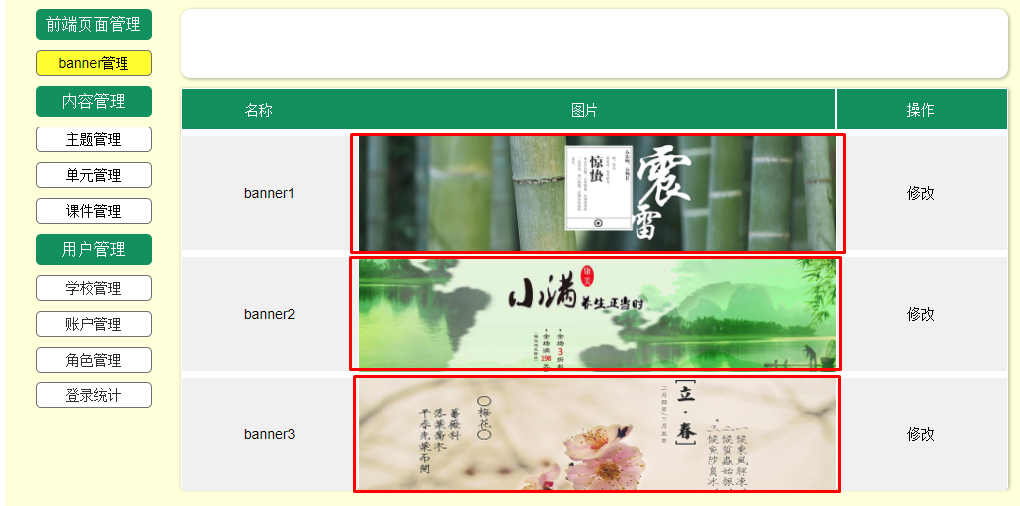

如果这种情况是允许的，那么请给我”blank_banner.png”设计.

**回复：三张banner位置是固定的，只用可更改不同的banner图即可，所以“修改”功能就够了。目前还没有设计banner图，建议随便找别的图代替，或是直接从原型中保存出来图片用就好，banner目前定的尺寸为：1920*435。**

1. 后台(三。内容管理 1.主题管理)

如果4主题都禁用，然后在前端，怎么首页显示?

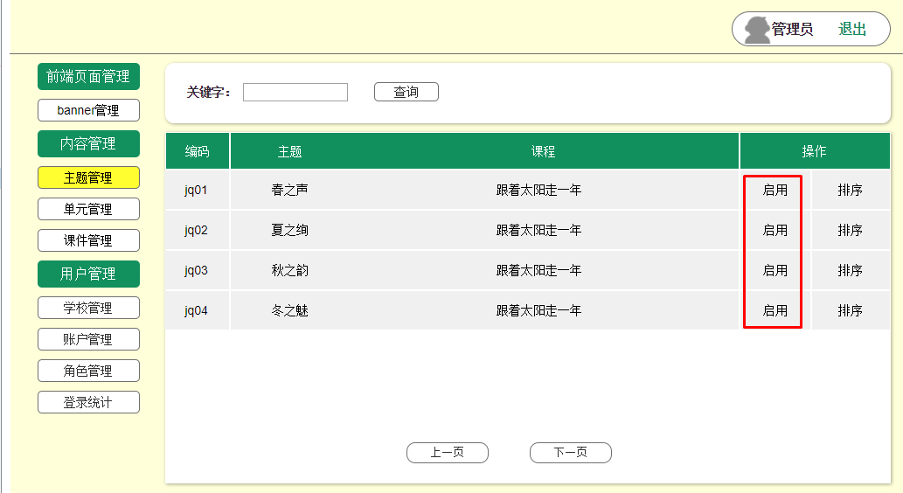

在这里，如果管理员禁用一个主题，那么这个网站的所有学生都不能看到这个主题.

对吗?

**回复：如果主题都禁用了，那么四个主题的位置就是空的，没有内容了，页面上只有“banner”与工具条，注意：工具条在首页和播放页显示，也一直都在画面下方。**

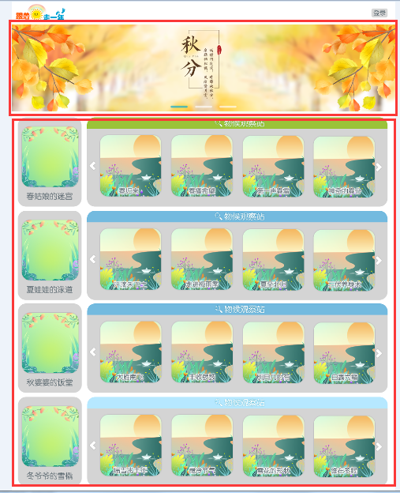

**工具条：**

**如果主题禁用了，所有的用户（包括游客）都不能看到该主题内容了。**

1. 后台(三。内容管理 2.单元管理)

4个单元只允许每主题.

所以编号是j0101，j0102，jq0103，…j0403，jq0404 ->总16个允许。 对吗?

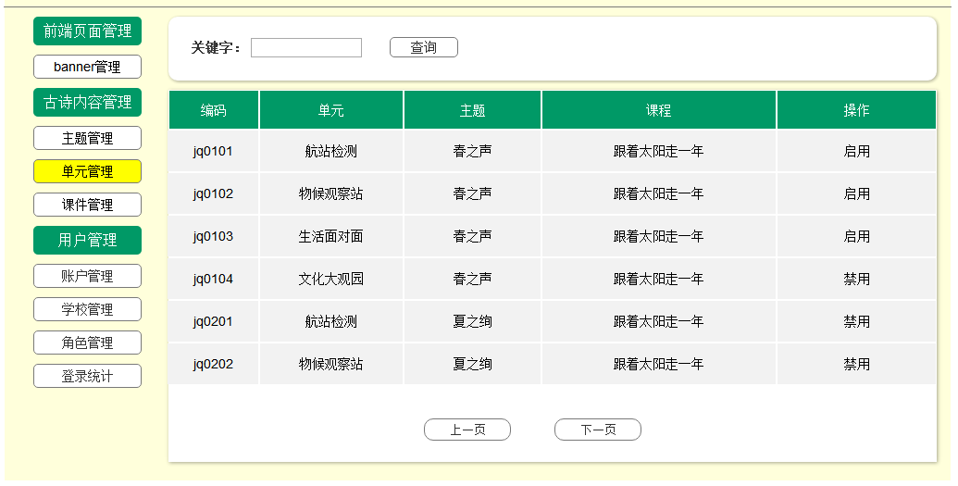

**回复：一共四个主题，16个单元；其中4个是主单元（航站检测，4个主课程）；12个小单元（48个资源课程）。，如下表）：**

|  |  |  |  |
| --- | --- | --- | --- |
| **主题** | **单元** | **课件** | **媒资** |
| 春之声 | 航站检测 | 春姐姐的迷宫 | jq0101001 |
| 物候观察站 | 春归来 | jq0102001 |
| 春播希望 | jq0102002 |
| 第一声春雷 | jq0102003 |
| 神奇的春风 | jq0102004 |
| 生活面对面 | 春节的由来 | jq0103001 |
| 养蚕日记 | jq0103002 |
| 雨水与茶 | jq0103003 |
| 植树正当时 | jq0103004 |
| 文化大观园 | 龙抬头的故事 | jq0104001 |
| 谷雨祭仓颉 | jq0104001 |
| 清明祭祖 | jq0104001 |
| 春柳的传说 | jq0104001 |
| 夏之绚 | 航站检测 | 夏娃娃的泳道 | jq0201001 |
| 物候观察站 | 汗滴禾下土 | jq0202001 |
| 走进梅雨季 | jq0202002 |
| 夏日北至 | jq0202003 |
| 三伏养身术 | jq0202004 |
| 生活面对面 | 立夏习俗 | jq0203001 |
| 洗晒的传说 | jq0203002 |
| 斗蟋蟀 | jq0203003 |
| 青蛙王子历险记 | jq0203004 |
| 文化大观园 | 端午忆屈原 | jq0204001 |
| 夏天的味道 | jq0204002 |
| 写意荷花 | jq0204003 |
| 青黄不接的故事 | jq0204004 |
| 秋之韵 | 航站检测 | 秋婆婆的饭堂 | jq0301001 |
| 物候观察站 | 大雁南飞 | jq0302001 |
| 丰收锣鼓 | jq0302002 |
| 明月几时有 | jq0302003 |
| 白露为霜 | jq0302004 |
| 生活面对面 | 立秋摸秋 | jq0303001 |
| 秋冻到何时 | jq0303002 |
| 华佗五禽戏 | jq0303003 |
| 月是故乡明 | jq0303004 |
| 文化大观园 | 七夕乞巧 | jq0304001 |
| 秋叶图谱 | jq0304002 |
| 五谷丰登 | jq0304003 |
| 重阳登高会 | jq0304004 |
| 冬之魅 | 航站检测 | 冬爷爷的雪橇 | jq0401001 |
| 物候观察站 | 瑞雪兆丰年 | jq0402001 |
| 最冷的节气 | jq0402002 |
| 雪花的形状 | jq0402003 |
| 谁在冬眠 | jq0402004 |
| 生活面对面 | 冬季补冬 | jq0403001 |
| 防冻攻略 | jq0403002 |
| 冬练三九 | jq0403003 |
| 水仙花香 | jq0403004 |
| 文化大观园 | 闲话饺子 | jq0404001 |
| 腊八节的传说 | jq0404002 |
| 九九歌 | jq0404003 |
| 岁寒三友 | jq0404004 |

1. 后台(三。内容管理 3.课件管理, (1) 新增)

在这里，只允许zip包上传。它是在服务器上自动提取的，因此可用于前端立即.

对吗?

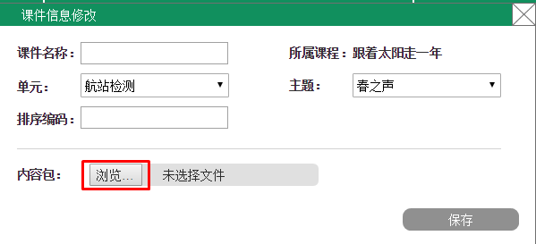

**回复：除了上传zip包，还需上传视频（若是不可以上传视频，是否需要把视频做成网页？），还是要再添加一栏专门上传视频的**？

视频

1. 后台(四，用户管理 1.学校管理, （1）“修改”)

对班级的检查功能，只有最后一类可允许检查/取消功能.

或者，检查 只 （一年级，三年级， 五年级）的情况，允许?

哪一个对吗？

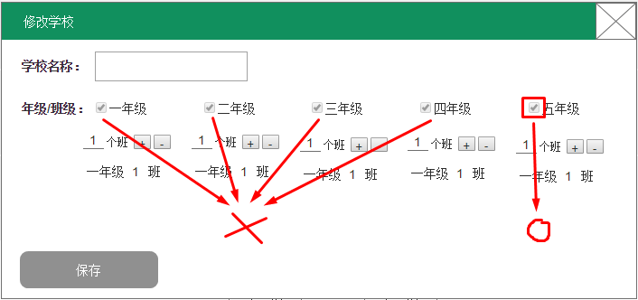

**回复：应该是每个年级都可以增加或删减班级，与“课本剧”后台的“学校管理”功能一样。**

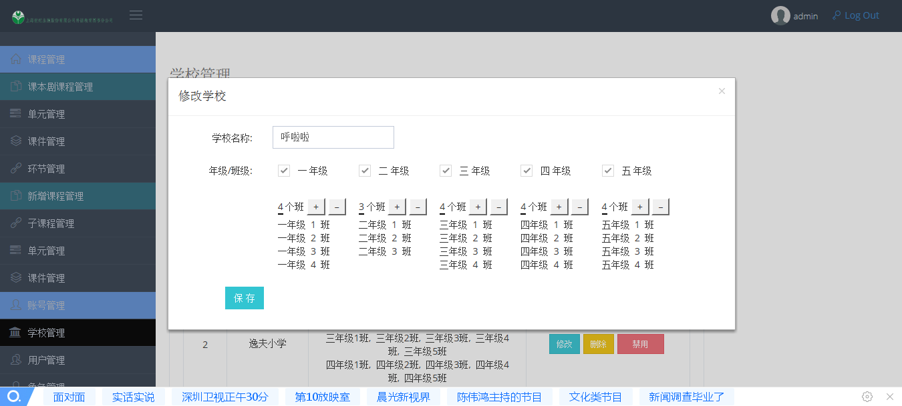

1. 后台(四，用户管理 , 2.账户管理, （1）账户信息管理)

如果删除一个帐户，然后，此帐号不能用作新帐号。

或此帐号稍后可用。那一个对吗？

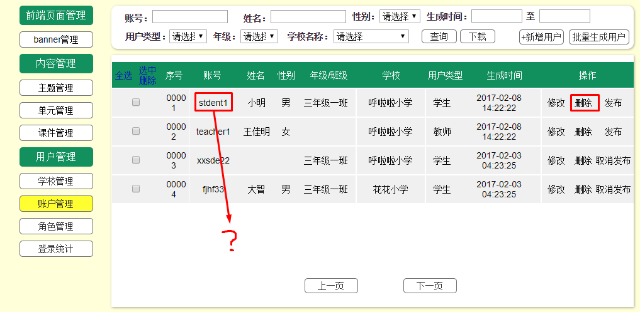

这是stdent1”被删除后，stdent1可以作为新的帐户吗?

**回复：若该账号（如：student1）被删除了，系统中就没有该账号信息了，所以该账号是可以作为一个新账号再次建立的。**

1. 后台(四，用户管理 , 2.账户管理, （3）“批量生产用户”)

你能把我的帐号生成规则对批量生产用户?

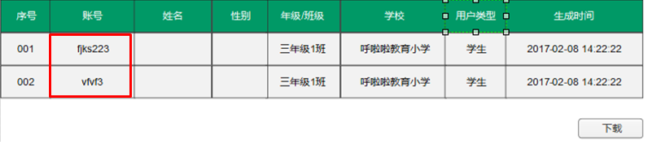

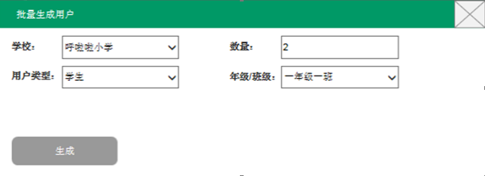

**回复：“批量生成用户”的功能与“课本剧”后台中的“批量生成用户”功能一致。**

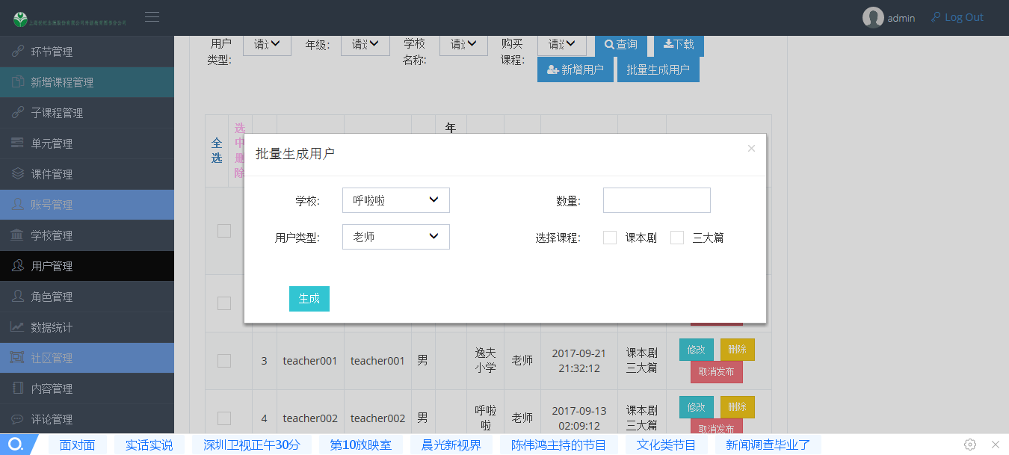

1. 后台(四，用户管理 , 2.账户管理, （5）“下载”)

在这里，当前页面列表只下载到Excel中.

或所有列表（虽然没有显示在当前页面）都下载到Excel。

那个对吗?

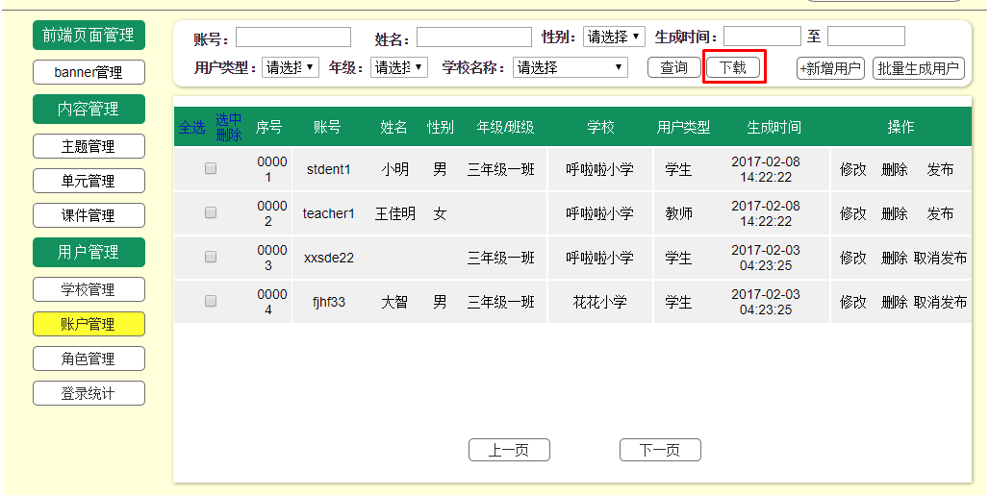

我想这个页面只能管理学生和老师的帐户，后台管理人员帐户在角色管理页面上进行管理.

对吗?

**回复：对的，“下载”需下载搜索出来的所有账号。若没有搜索就下载，就下载所有的账号。**

**“下载”的功能与“课本剧”后台中的“下载”功能一致。**

1. 后台(四，用户管理 , 3.角色管理)

如果用户点选主菜单，然后选中/未选中的子菜单项都兼. 对吗?

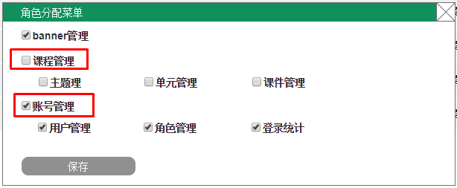

**回复：是的，如：若点选“课程管理”，那么“主题管理”、“单元管理”、“课件管理”，都选中了。**

1. 后台(四，用户管理 , 4.登录统计)

如果用户连接使用多电脑（例如：101.81.233.42，103.58.46.24）然后最后连接的IP连接数显示.

或者，同一用户在这个页面有2条记录. 那个对吗?

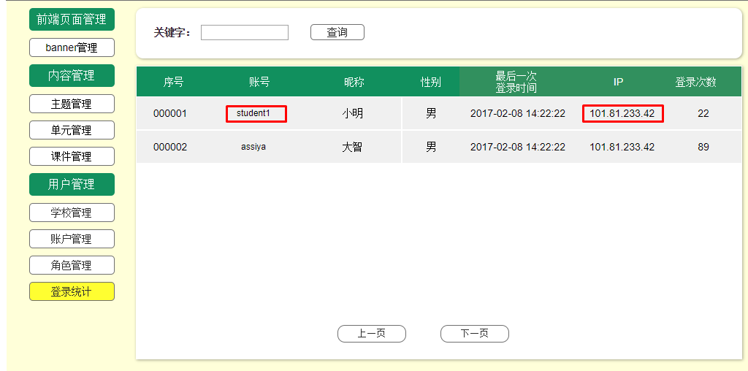

**回复：显示最后一次登录的ip地址，每个用户只有1条记录。**

《跟着太阳走一年》（前台）问题

1. 前台(一、导入页)

我在哪里可以上传导入视频?

导入内容仅支持视频格式. 对吗?

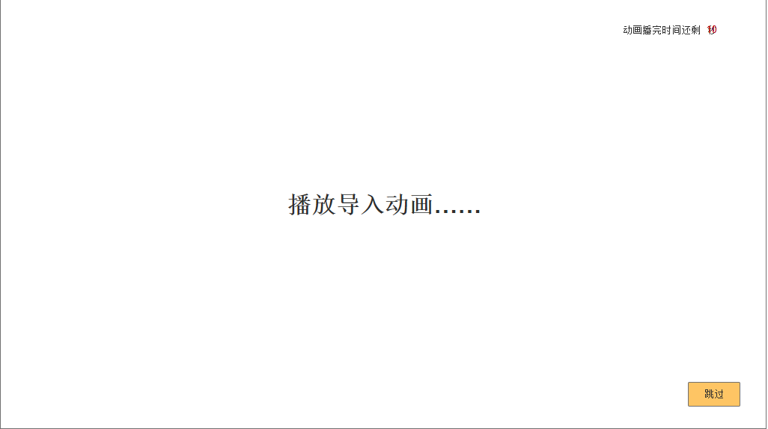

**回复：这个视频做在前端网页中，不在后台管理，内容只是视频格式。**

1. 前台(二、登录页)

这个提示按钮显示用户帐户的模板（不是真实帐户）. 对吗?

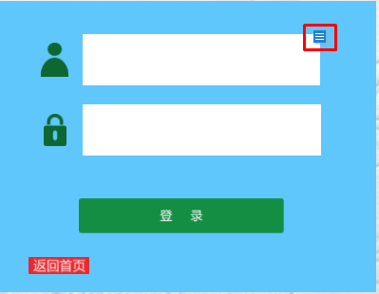

**回复：是的，****这个只是原型的提示，不做任何其他功能。**

1. 前台(三、首页)

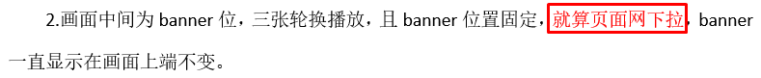

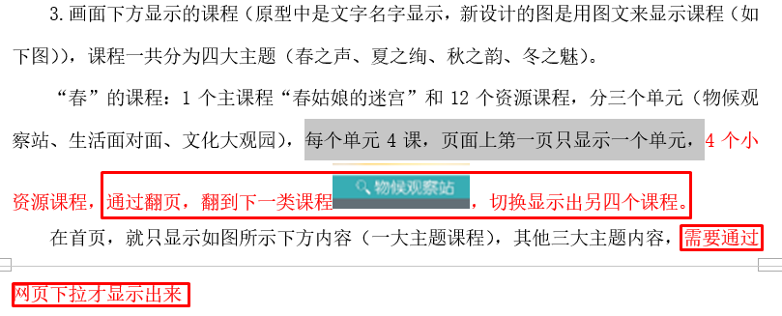

你能详细解释一下这个功能吗?

**回复：1.banner是固定（可以理解成浮动在上方的），所以网页下来，banner也是一直显示最上方。**

**2.以“春之声”主题为例，“春姑娘的迷宫”课程位置不变。**

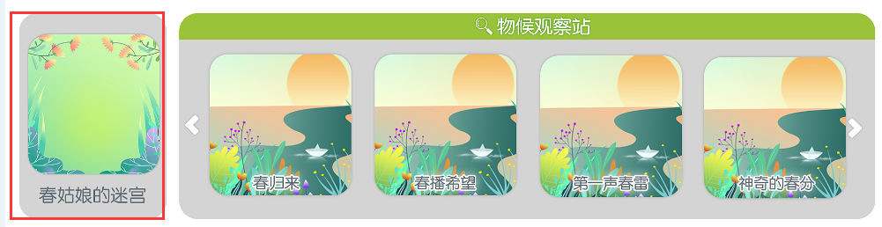

**“物候观察站”的课程如图显示，若点击翻译按钮“”，这个单元的课程课程就整体翻页更换第二个单元的课程，如：**

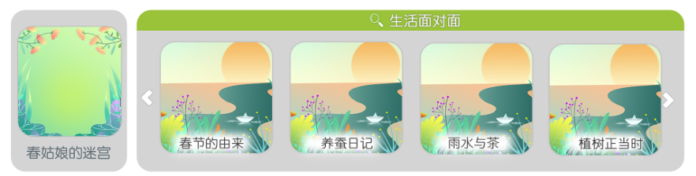

**3.网页的中一个可以看到的页面内容如下图所示，也就是只能看到banner和一个主题内容（位置），主要与设计图有关。**

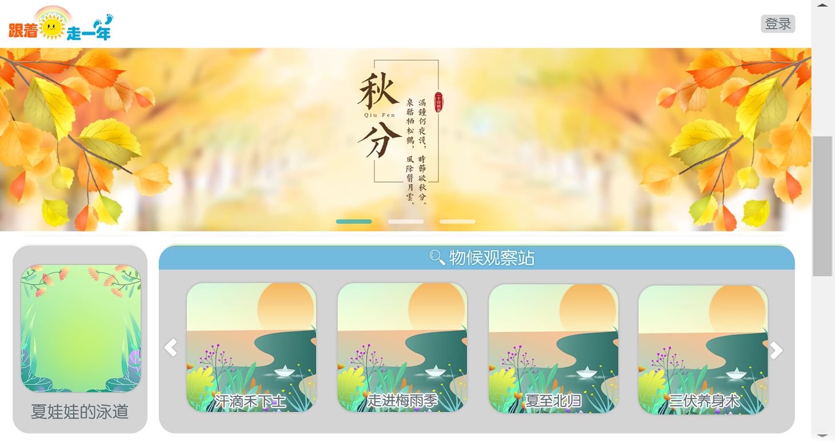

1. 前台(四、播放页)

在提案文件,

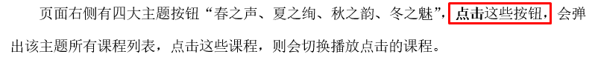

但在设计中，鼠标过事件用于选择主题. 那个对吗?

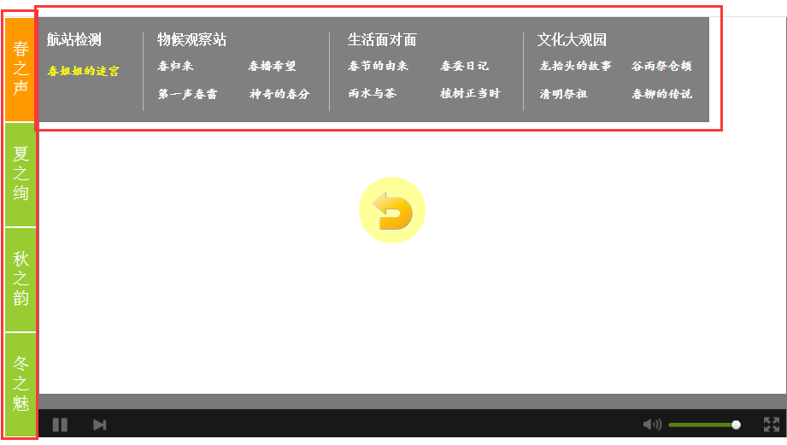

**回复：鼠标经过按钮，不显示，因为考虑到有移动端版本，所以改成需要鼠标点击出现弹框。**

1. 前台(五、属性功能, 1.游客)

在本页中，有些内容是不允许打开的，允许其他一些内容.

我在哪里可以设置自由/不自由的内容?

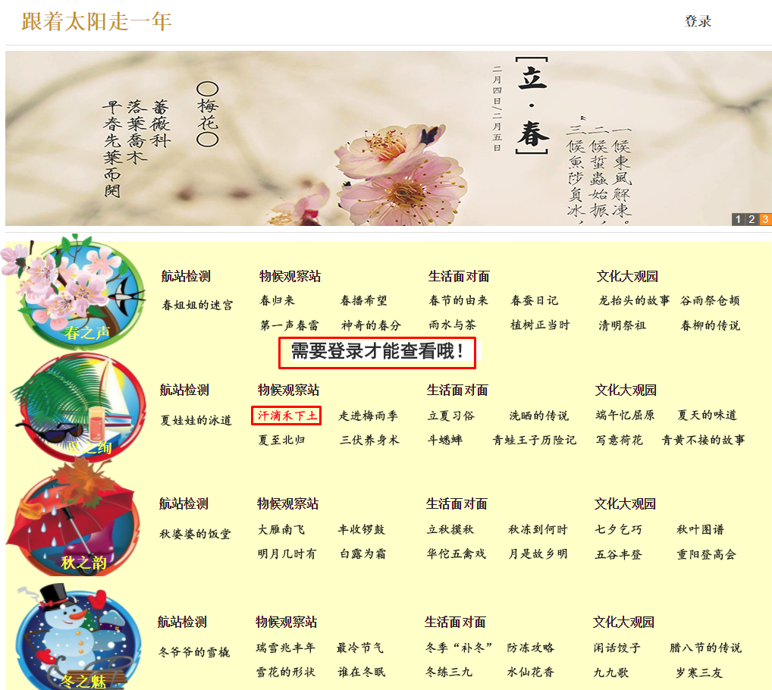

**回复：游客只能看到页面，不能打开任何东西可以观看，游客最后能到的页面，也只是“首页”或登录页。**

**关于在哪设置？这个不可以直接给予属性吗？没有登录用户不能看课程？还是要在后台中设置用户都关联整个“跟着太阳走一年”课程？**

1. 前台(2.教师端, 进度条 )

你能详细解释一下这个功能吗?

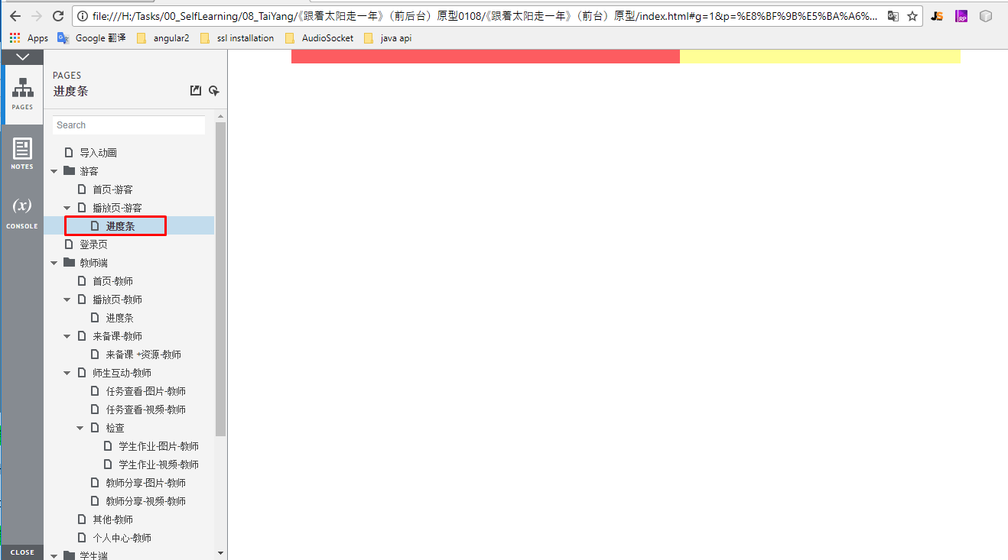

**回复：这个没有任何功能，可以不看这页，从页面流程中是到不了这页中的。**

1. 前台(五、属性功能, 2.教师用户, （1）小工具, 重点笔)

如果用户重新加载浏览器，则在该内容上显示绘制线.

或绘制线在页面重新加载时消失. 那个对吗?

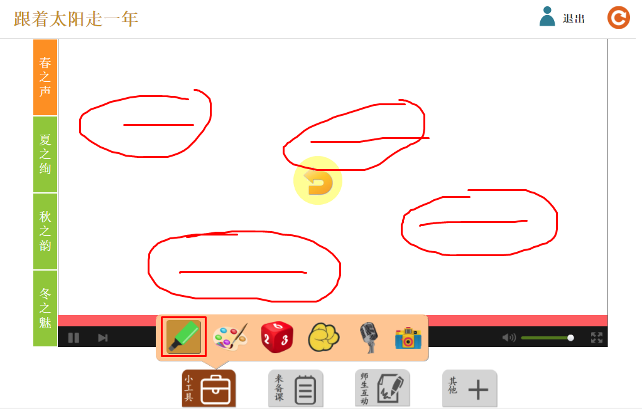

**回复：重新加载页面时，画的线就刷新掉，不显示了。**

1. 前台(五、属性功能, 2.教师用户, （1）小工具, 画板)

你能解释一下右上角的提示按钮吗?

编辑的内容在保存时转换成PDF格式. 对吗?

然后，内容保存在服务器上，或者学生的本地。 那个对吗?

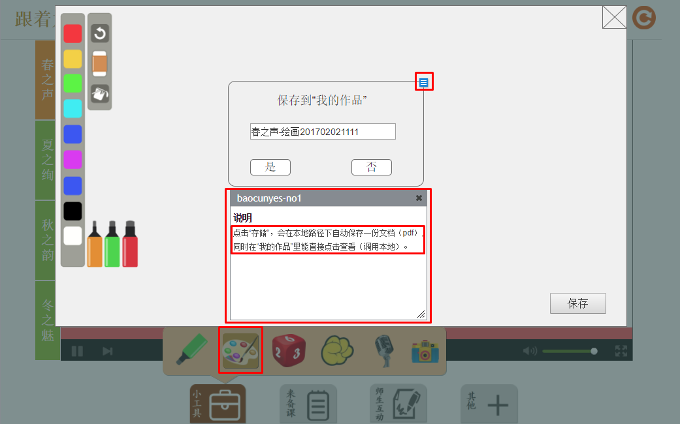

**回复：“****”这个内容不用管（非常不好意思，从别处复制过来忘记删除这个内容），在保存弹出框中，点击“是”则保存当前绘画内容到本地就好。点击“否”就不保存。**

1. 前台(五、属性功能, 2.教师用户, （1）小工具, 色子, 划拳)

我可以在哪里使用这个功能的结果?

 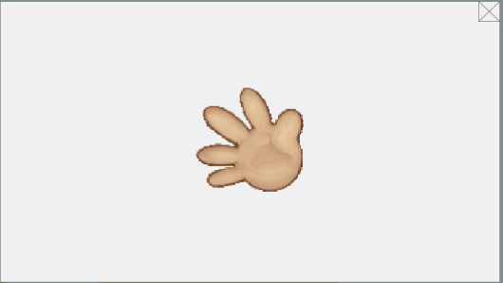

**回复：只要在“小工具”中点开这个功能，就直接展现这个功能。不需要与别的内容关联。**

1. 前台(五、属性功能, 2.教师用户, （1）小工具, 录音)

我知道，在某些浏览器和设备上不能使用“网络上录音”功能.

也就是说，它允许在一些浏览器上，如Chrome浏览器、Safari浏览器……， 不能在所有浏览器.

你能给我需要的浏览器列表吗?

录音的内容在保存时转换成PDF格式. 对吗?

然后，内容保存在服务器上，或者学生的本地。 那个对吗?

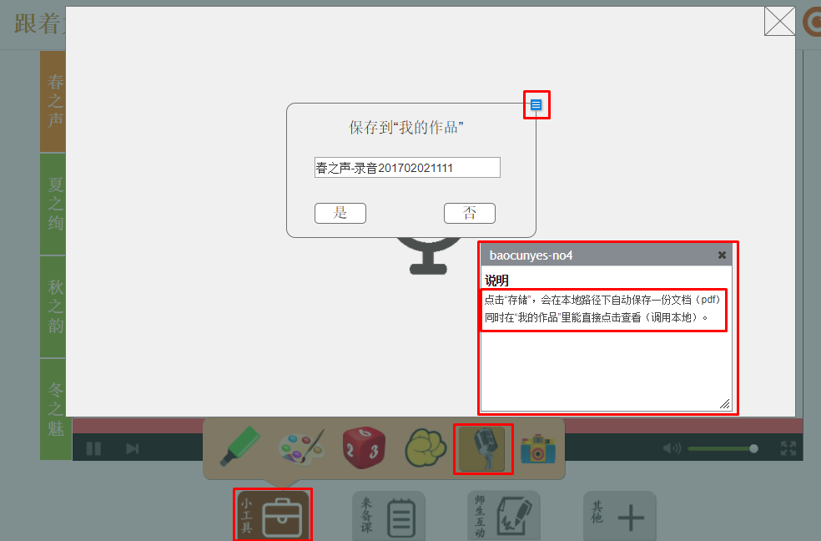

**回复：关于浏览器，目前不能给你明确的答案，但主要适配主流浏览器就好，比如：ie/360/谷歌，chrome/safri,uc,qq浏览器，觉得能适配这些差不多就好，你这边看看这些浏览器适配（录音功能）是否有问题。**

1. 前台(五、属性功能, 2.教师用户, （1）小工具, 照相)

照相的内容在保存时转换成PDF格式. 对吗?

然后，内容保存在服务器上，或者学生的本地。 那个对吗?

**回复：保存PDF或是jpg都可以，内容只需要保存到本地就可以，不用保存到服务器。**

1. 前台(五、属性功能, 2.教师用户, （2）来备课, ②)

这个页面显示了多少任务和内容?

我的意思是任务的字数限制和内容的字数限制.

此外，这些内容在哪里使用?

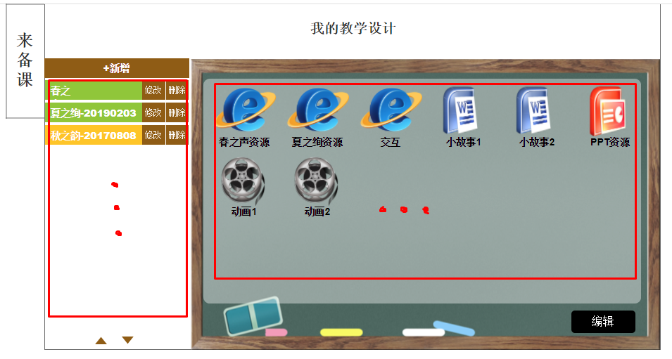

**回复：1.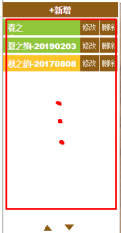固定的教学设计应该有4个，教师用户可以自己操作增加（数量上应该不会很多，但需要翻页）。教学设计名称字数最多十几个字，若显示显示不了，就显示几个文字后，用“……”来显示未显示完的文字。**

**2.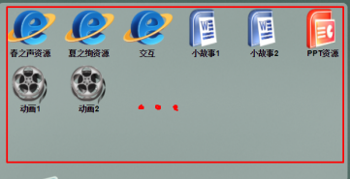这个内容个数，一般应该有十几个或是二十多个，所以超出框就需要下拉显示。资源名称文字处理方式同“教学设计名称”。**

1. 前台(五、属性功能, 2.教师用户, （2）来备课, ⑤)

如果用户选择多个项，然后单击一个“后移”，那么所有选中的项都将被移动到下一个。

在这种情况下，如果用户单击“删除”，那么这些都会被删除。

也就是说，这里允许多个项目的操作。 对吗？

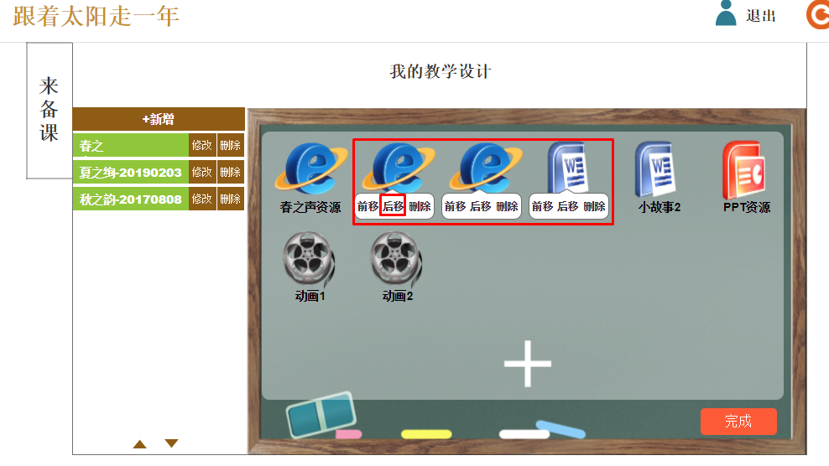

**回复：用户每次只可以选择一个项，只对一项进行操作（原型没有把功能做全，每次只能选择一项，选择下一项时，上一选中项自动取消选中）。所以只针对一项进行前后位置移动或是“删除”。**

1. 前台(五、属性功能, 2.教师用户, （2）来备课, ⑥)

当16个内容都存在后，如果用户单击“上传”按钮，则需要发出警告信息。对吗?

如果是的话，请给我那个设计。

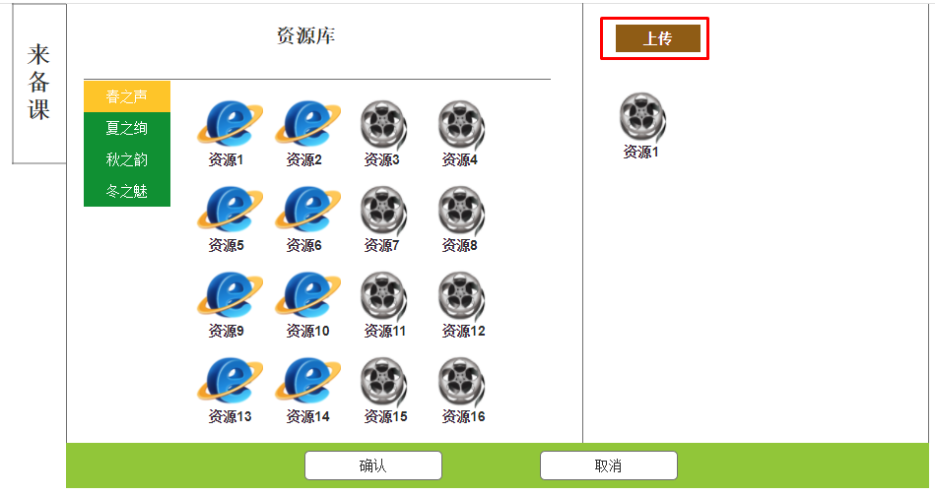

你能解释一下2个区域（左面板和右面板）之间的关系吗？

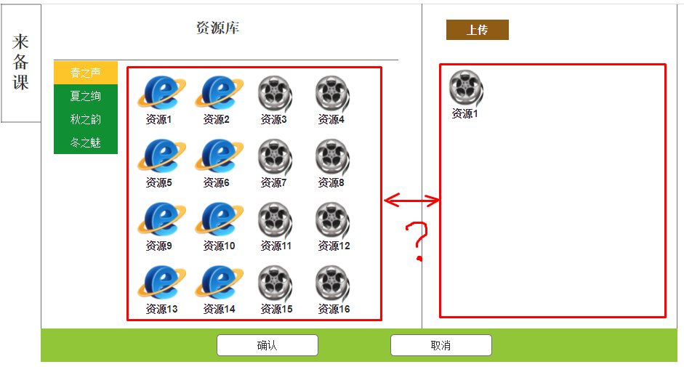

**回复：左边与右边都是资源，左边的“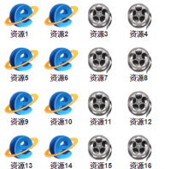”为服务器中已有的固定资源；右边的资源需要通过“上传”，才显示在此处的，但若选中了左边的资源，右侧也上传了资源，点击“确认”后，在教学设计页的框中，固定资源与上传资源都显示在此处。**

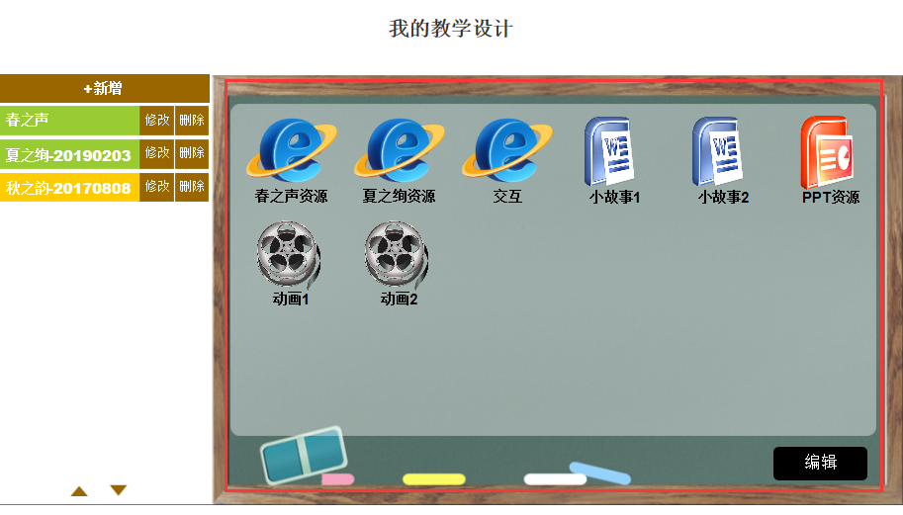

1. 前台(五、属性功能, 2.教师用户, （2）来备课, ⑥)

我看到内容文件格式支持“视频，Word，PPT”,

如果是这样的话，那么这些互联网图标就不需要了. 对吗?

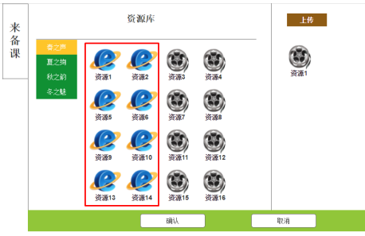

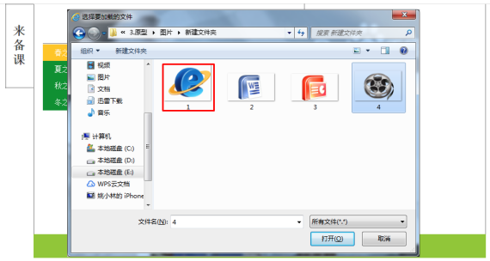

**回复：上传的资源文件支持视频格式、Word，PPT（原型中的上传的那个只是示意显示）。但是在资源库中固定的资源中，是有打包的交互网页压缩包zip的。**

1. 前台(五、属性功能, 2.教师用户, （3）师生互动, ②)

人物意味任务. 对吗?

在这里，如果用户单击“发布”按钮，然后我认为确认对话框是必要的，因为操作不能返回.

如果是这样的话，你也可以发送这个设计吗?

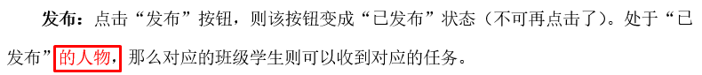

**回复：嘿嘿，错字了，是“任务”。好的，设计补充“发布”确认弹框。**

1. 前台(五、属性功能, 2.教师用户, （3）师生互动, ③)

如果用户选择日期搜索功能，然后搜索文本框需要切换到日期选择框.

或者，在这种情况下，保留纯文本搜索. 那个对吗?

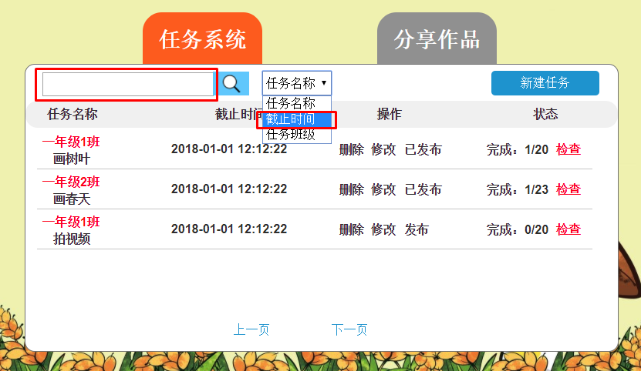

**回复：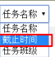这个功能先做删除处理。**

1. 前台(五、属性功能, 2.教师用户, （3）师生互动, ④)

如果用户选择‘状态’搜索功能，则文本搜索框需要更改为选择“已上交/未上交”框。.

或者，在这种情况下，保留纯文本搜索. 那个对吗?

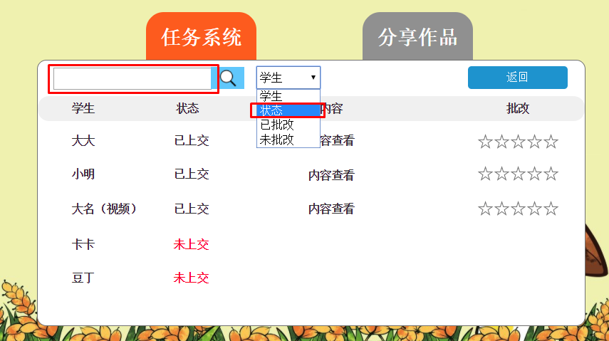

**回复：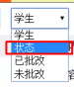这个功能先做删除处理。**

1. 前台(五、属性功能, 2.教师用户, （3）师生互动, ⑤)

如果用户已经添加了2个图像，增加了新的视频内容，然后，旧的添加图像自动删除. 对吗?

在这种情况下，如何在这里显示添加的视频图标?

按钮的角数是什么意思?

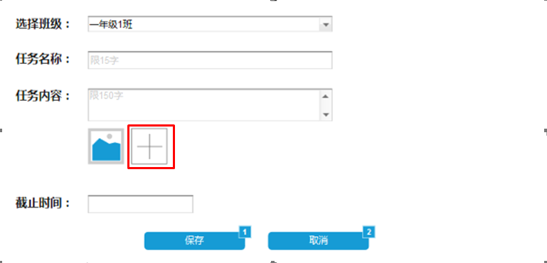

**回复：若是添加了图片，再次选择“****”在本地只能看到“图片”，不能看到视频。**

**按钮的角数没有任何意义，是原型的一个显示，不用管。**

1. 前台(五、属性功能, 2.教师用户, （3）师生互动, ⑥)

在这个页面中，产品名称有（内容类型），显示内容类型的字符是需要显示的. 对吗?

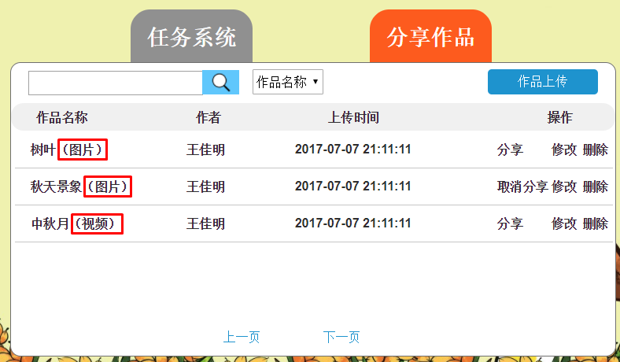

**回复：“****”类型不用显示（原型中只为区分，没有任何程序开发意义），只用显示资源名称就可以了。**

1. 前台(六、个人中心, 1.教师,（4）管理)

在后台，我认为只有一个班级分配给一个老师.

但是，在这个页面中，所有的班级都显示出来并且可以被选中.

如果教师有几个班级，那么我如何在后台显示该状态?

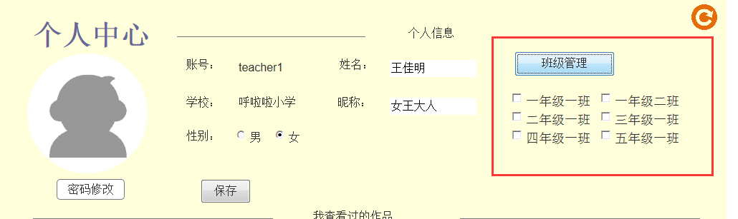

**回复：这个功能与“课本剧”中的班级管理的形式是一样的，后台不用显示教师用户管理的班级（教师用户只用显示隶属于的学校就可以了），是在前端进行班级与教师的关联。**

1. 前台(六、个人中心, 1.教师, （5）我查看过的作品)

在这个页面中，老师选择“已发布”的任务项只显示出来. 对吗?

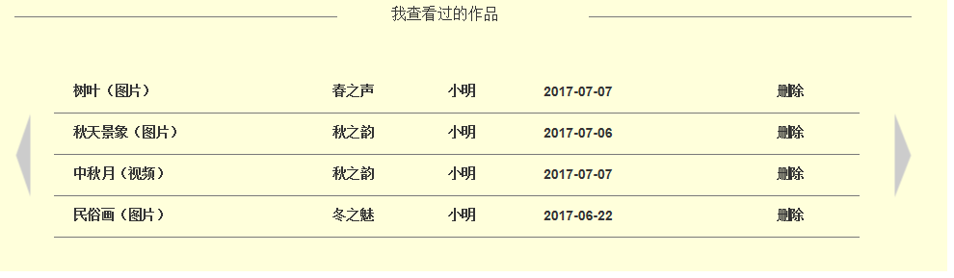

**回复：这个是“查看过作品”，是一个记录。教师查看的作品包括“自己分享的作品”与“学生上传的作品”**

1. 前台(六、个人中心, 2.学生)

在这个页面中，学生选择“已上交”的任务项只显示出来. 对吗?

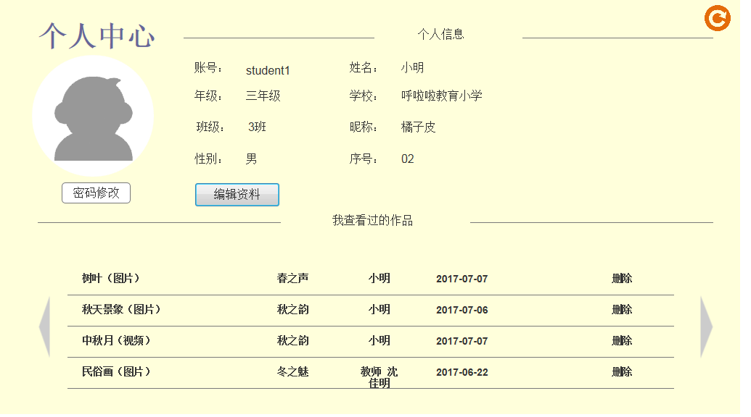

**回复：这个是“查看过作品”，是一个记录，学生查看过的作品包括“教师分享的作品“和”**

**自己上传的作品”。**